ČESKÁ ASTRONOMICKÁ SPOLEČNOST
sekretariát: Astronomický ústav AV ČR, v. v. i., Fričova 298, 251 65 Ondřejov
tel. 775 388 400, info@astro.cz


ASTRONOMICKÝ ÚSTAV AV ČR, v. v. i.

Fričova 298, 251 65 Ondřejov

Tiskové prohlášení České astronomické společnosti a Astronomického ústavu AV ČR, v. v. i.
číslo 258 z 28. 6. 2019

Zatmění Měsíce 16. července připomene 50. výročí startu Apolla 11

V úterý 16. července necelou půlhodinu před půlnocí nastane maximum částečného zatmění Měsíce, který v té době bude zhruba 2/3 svého průměru ponořen v zemském stínu. Při tak výrazném ponoření se nám naskytne působivý a barevný pohled na našeho kosmického souseda, na zatmělou část měsíčního disku se bude rozptylovat slabý červený svit pozemských červánků. Nedaleko Měsíce také najdeme planetu Saturn. Celou podívanou umocní fakt, že se odehraje na den přesně k 50. výročí startu Apolla 11.

Zatmění Měsíce vzniká při průchodu našeho kosmického souseda zemským stínem. Teoreticky by k úkazu mělo dojít pokaždé, kdy je Měsíc v úplňku a nachází se v tu dobu přesně na opačné straně oblohy než Slunce. Do roka však nastane maximálně 5 měsíčních zatmění (počítáme-li i nevýrazná polostínová zatmění), ale to je nesmírně vzácné: naposledy se tak stalo v roce 1879 a znovu až v roce 2132. Že k zatmění Měsíce nedochází při každém úplňku, je způsobeno sklonem dráhy Měsíce vůči rovině zemské dráhy. Tato odchylka činí přibližně 5°, a protože zemský stín na obloze pokrývá ve vzdálenosti Měsíce kruhovou plochu o úhlovém průměru jen 1,5°, Měsíc zemský stín častěji mine a k žádnému zatmění nedojde.

Pokud je měsíční úplněk na obloze od zemského stínu ve vzdálenosti menší než jeho úhlový průměr, můžeme spatřit polostínové zatmění. Kdyby v tom okamžiku na přivrácené straně Měsíce stál nějaký kosmonaut, spatřil by Slunce částečně zakryté tmavou Zemí, obepínanou naoranžovělým prstýnkem naší atmosféry. Polostínové zatmění je očima patrné jen v době, kdy se Měsíc nachází blízko zemského stínu. Vypadá to pak, jakoby někdo měsíční úplněk z okraje začadil černým kouřem. Výraznější je zatmění částečné. Při něm se měsíční kotouč nachází zčásti ponořen v zemském stínu. Právě to je případ červencového zatmění.

Zatmělá část Měsíce z oblohy nezmizí. Vzdušný obal Země láme podobně jako optický hranol sluneční světlo dovnitř zemského stínu. Na Měsíc dopadá jen červená (dlouhovlnná) část spektra slunečního světla, neboť vzdušné molekuly modrou barvu rozptýlí už v atmosféře, díky čemuž také vděčíme za blankytný odstín denní oblohy. Část měsíčního disku ponořená v zemském stínu tak chytne zvláštní naoranžovělou, cihlově červenou, rudou nebo dokonce nahnědlou barvu. Tmavost Měsíce při jeho zatmění je pokaždé jiná - kromě polohy Měsíce v zemském stínu ji ovlivňuje aktuální stav znečištění atmosféry, především po silných meteorických rojích a sopečných erupcích může být Měsíc velmi tmavý.

Pozoruhodné může být zabarvení na rozhraní stínu, do něhož se promítá světlo procházející zemským ozonem. Ten k načervenalému zabarvení ztemnělého Měsíce dodává světle šedý až namodralý nádech. Tento „tyrkysový“ jev poprvé popsal v roce 2007 klimatolog Richard Keen z Univerzity v Coloradu. Byl pozorovatelný u celé řady předchozích měsíčních zatmění (například v roce 2001, 2007, 2018 nebo i při letošním lednovém zatmění Měsíce) a předpokládá se, že bude výrazný právě při nadcházejícím úkazu, neboť na Měsíc se bude promítat stín severní zemské polokoule, kde je ozonová vrstva plynulá bez ozonových děr.

Zatmění bude z Česka pozorovatelné prakticky v celém průběhu, a to v noci z 16. na 17. července (z úterý na středu) s maximem půl hodiny před půlnocí. Měsíc vychází okolo 21. hodiny letního času (v Praze ve 21:03 SELČ, na jiných místech se čas východu liší v minutách) a v té době již bude probíhat očima nepozorovatelná polostínová fáze zatmění. Že je Měsíc o něco tmavší z levého okraje, nám začne připadat zhruba o půlhodiny později, kdy se náš kosmický souputník začne blížit k plnému zemskému stínu. Jev bude sílit a ve 22:01 SELČ odstartuje téměř tříhodinové částečné zatmění. V té době bude ještě probíhat soumrak a Měsíc najdeme ve výšce jen 7° nad severovýchodním obzorem. Nad jihem bude nepřehlédnutelná planeta Jupiter a pod ní nejjasnější hvězdy v souhvězdí Štíra. Jak bude soumrak i zatmění postupovat, obloha pozvolna potmavne natolik, že po 23. hodině již mimo města spatříme náznaky Mléčné dráhy nad jihem mezi Štírem a Střelcem a také planetu Saturn severozápadně od Měsíce. Maximum zatmění nastane ve 23:31 SELČ, kdy bude v zemském stínu ponořeno 65,3 procenta měsíčního úplňku. Nezakrytá část Měsíce bude na nebi vytvářet nezvyklý zjev nebeského úsměvu, nad kterým v naoranžovělém či až cihlově červeném odstínu bude vidět zbytek měsíční „tváře“ (viz obrázek). To už bude Měsíc dvakrát výše, asi 14° nad obzorem. Na konec částečného zatmění si budeme muset počkat až do jedné hodiny po půlnoci, kdy bude Měsíc pozvolna kulminovat nad jižním obzorem. Ještě asi půl hodiny poté bude na jeho pravém horním okraji patrný slábnoucí efekt očima viditelného polostínového zatmění. Jeho konec ve 2:18 SELČ ale již očima nepoznáme.

Průběh zatmění v České republice

Východ Měsíce (Praha) | 21 hod 03 min SELČ
Začátek polostínového zatmění * | 20 hod 43 min 53 s SELČ
Začátek částečného zatmění | 22 hod 01 min 43 s SELČ
Maximální fáze zatmění (65,3 %) | 23 hod 30 min 44 s SELČ
Konec částečného zatmění | 0 hod 59 min 39 s SELČ
Konec polostínového zatmění * | 2 hod 17 min 36 s SELČ

* tato fáze není očima pozorovatelná

Úkaz se rozhodně vyplatí i fotografovat, a to jak z měst, tak i mimo ně, kde bude viditelná širokoúhlá scenérie se zatmělým Měsícem, Saturnem, Jupiterem i patrným centrem Mléčné dráhy se souhvězdími Štíra a Střelce. Malá výška Měsíce nad obzorem umožní našeho barevně zatmělého souputníka zachytit s různými přírodními monumenty či architektonickými památkami. Fotografové se pak mohou o své úlovky podělit s ostatními v galerii na serveru České astronomické společnosti či se svou fotografií zkusit štěstí v soutěži Česká astrofotografie měsíce.

Maximum zatmění připadá s rozdílem pouhých 8 hodin na mimořádné výročí startu Apolla 11. Právě 16. července 1969, konkrétně v 15:32 SELČ začalo vyvrcholení jednoho z největších dobrodružství lidstva. Tři astronauté - Neil Armstrong, Edwin Aldrin a Michael Collins - byli v mohutné nosné raketě Saturn V vystřeleni na pouť k Měsíci, na kterém přistáli o 4 dny později, 20. července ve 22:17 SELČ. Legendární první stopu své boty do měsíčního povrhu vtiskl Neil Armstrong o pár hodin později, 21. července ve 4:56:15 SELČ. Není tak hezčího úkazu než právě zatmění Měsíce, který by nám toto půlstoleté výročí tak pěkně připomněl.

Další zatmění Měsíce pozorovatelné z České republiky nastane až v pozdních večerních hodinách 10. ledna 2020 a bude pouze polostínové. Měsíc se při něm ocitne blízko plného zemského stínu a při maximu úkazu se bude zdát, jakoby úplněk někdo odspodu začadil sazemi. Na úplné měsíční zatmění viditelné z našeho území si však budeme muset počkat více jak 6 let. Nastane až 7. září 2025.

Zdroje a další odkazy:

[1] Kniha Tajemná zatmění s předmluvou Jiřího Grygara (2018, Albatros)
[2] Nejbližší zatmění Slunce a Měsíce
[3] Stránka o zatměních na Astro.cz
[4] Galerie čtenářů na Astro.cz
[5] Podrobné informace o zatmění 16. července na Astro.cz

Petr Horálek
fotograf a popularizátor astronomie
horalek.peter@gmail.com
www.astronom.cz/horalek
telefon 732 826 853

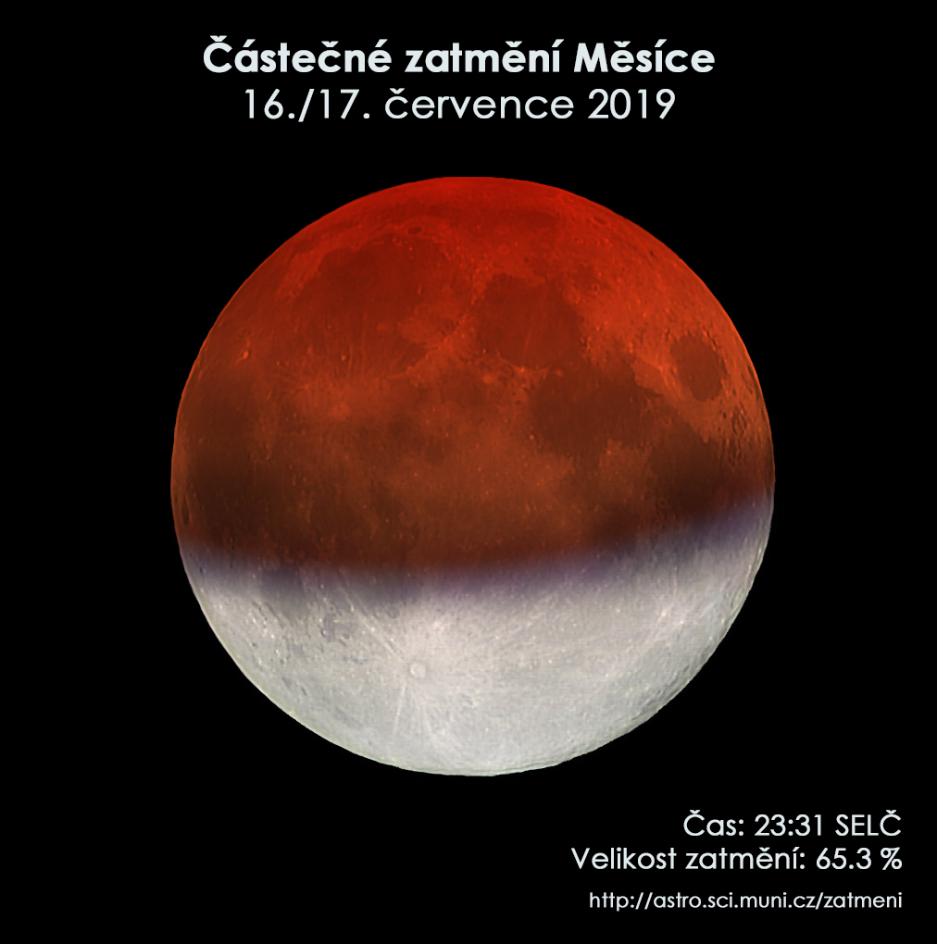
Simulační snímek maximální fáze zatmění Měsíce 16. července 2019.
Autor: Petr Horálek/EAI.
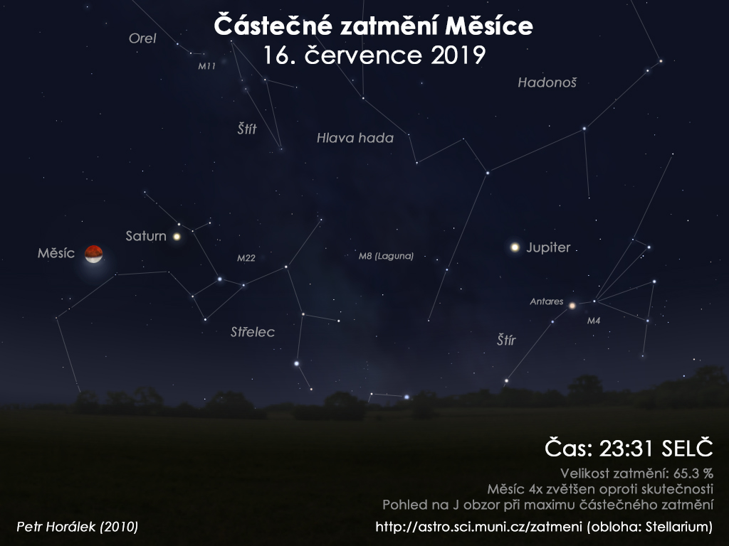

Simulační snímek oblohy během maxima měsíčního zatmění 16. července 2019. Poblíž Měsíce najdeme planetu Saturn a západně od obou těles bude nepřehlédnutelný Jupiter.
Autor: Petr Horálek/EAI.

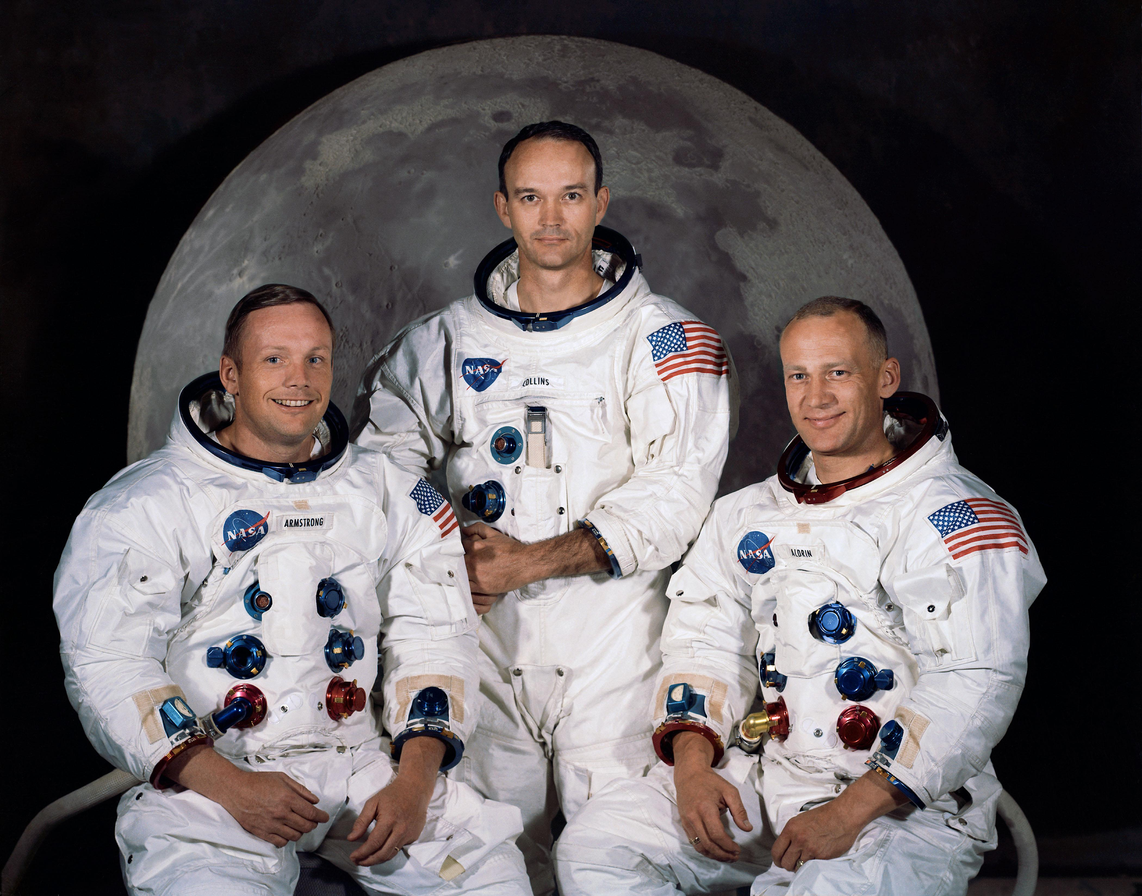

Posádka Apolla 11 v roce 1969. Zleva: Neil Armstrong, Michael Collins, Edwin Aldrin.
Foto: NASA.

______________________________________________________________________________
Česká astronomická společnost (ČAS) vydává od května 1998 tisková prohlášení o aktuálních astronomických událostech a událostech s astronomií souvisejících. Počínaje tiskovým prohlášením č. 67 ze dne 23. 10. 2004 jsou některá tisková prohlášení vydávána jako společná s Astronomickým ústavem Akademie věd ČR, v. v. i. Archiv tiskových prohlášení a další informace nejen pro novináře lze najít na adrese http://www.astro.cz/sluzby.html.
S technickými a organizačními záležitostmi ohledně tiskových prohlášení se obracejte na tiskového tajemníka ČAS Pavla Suchana na adrese Astronomický ústav AV ČR, v. v. i., Boční II/1401, 141 31 Praha 4, tel.: 226 258 411, e-mail: suchan@astro.cz.

